**Инструкция**

[](http://lpcatalog.ru/images/manual-01-full.jpg)

**Необходимый софт**

Для переноса лендинга на хостинг и редактирования рекомендуем использовать следующий софт: [FileZilla](http://filezilla.ru/get/) – бесплатный FTP клиент, [Notepad++](https://notepad-plus-plus.org/download/) – удобный текстовый редактор с подсветкой кода.

[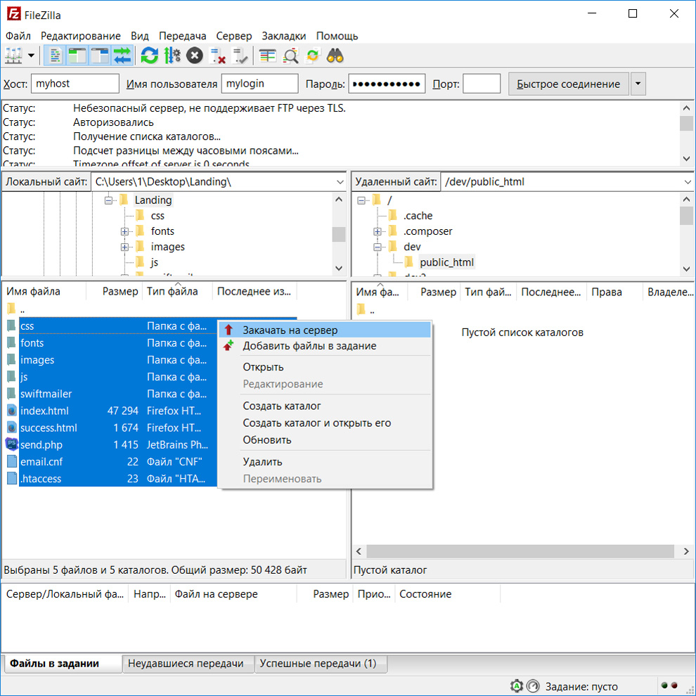](http://lpcatalog.ru/images/manual-02-full.jpg)

**Перенос на хостинг**

Чтобы закачать одностраничник на хостинг необходимо открыть FTP-клиент FileZilla, ввести свои FTP-доступы в верхней панели и нажать кнопку «Быстрое соединение». В левой панели перейти в каталог с лендингом, в правой выбрать директорию сайта на хостинге. Выделить все файлы в левой панели, кликнуть правой кнопкой мыши и выбрать «Закачать на сервер».

Рекомендуем хостинг [TimeWeb](https://ad.admitad.com/g/3w3tocvbxrc0a22736a95fb557f5d8/).

[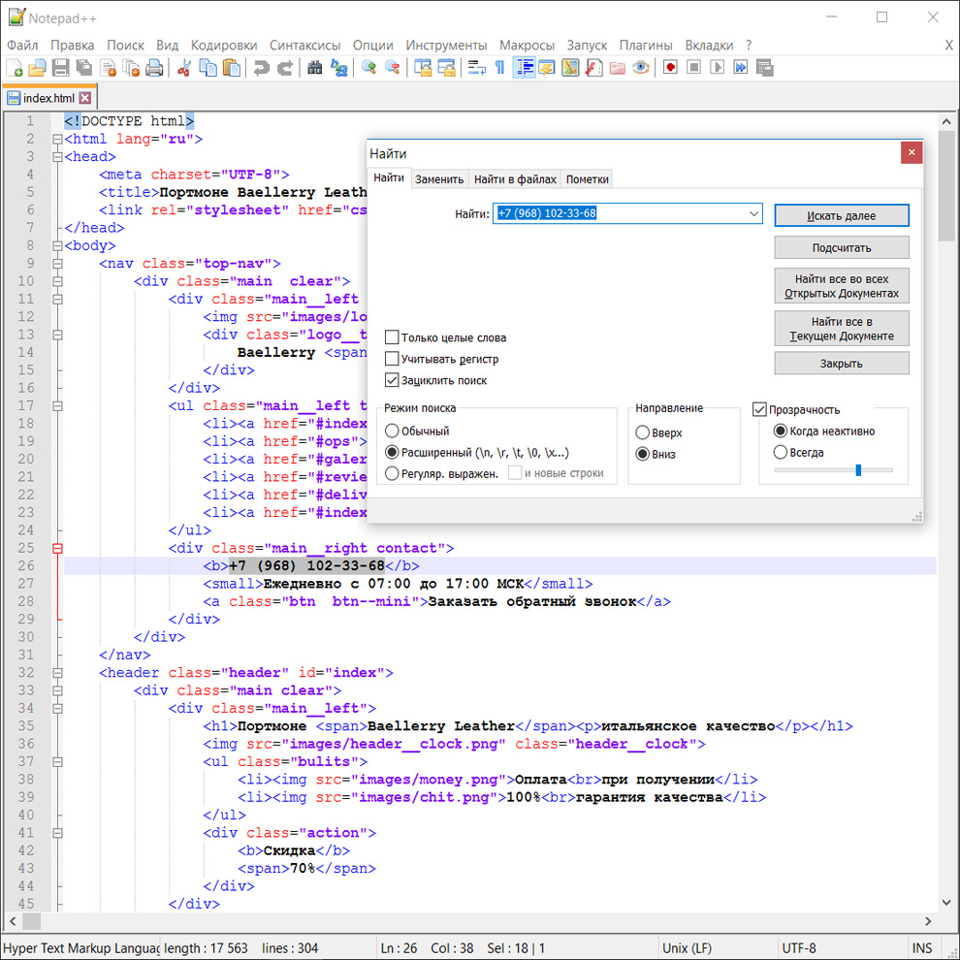](http://lpcatalog.ru/images/manual-03-full.jpg)

**Редактирование сайта**

Для редактирования лендинга необходимо открыть файл index.html в редакторе Notepad++, либо в любом другом. Поиском (Ctrl+F) найти фрагмент текста, который необходимо отредактировать и заменить его на нужный. Сохранить изменения (Ctrl+S).

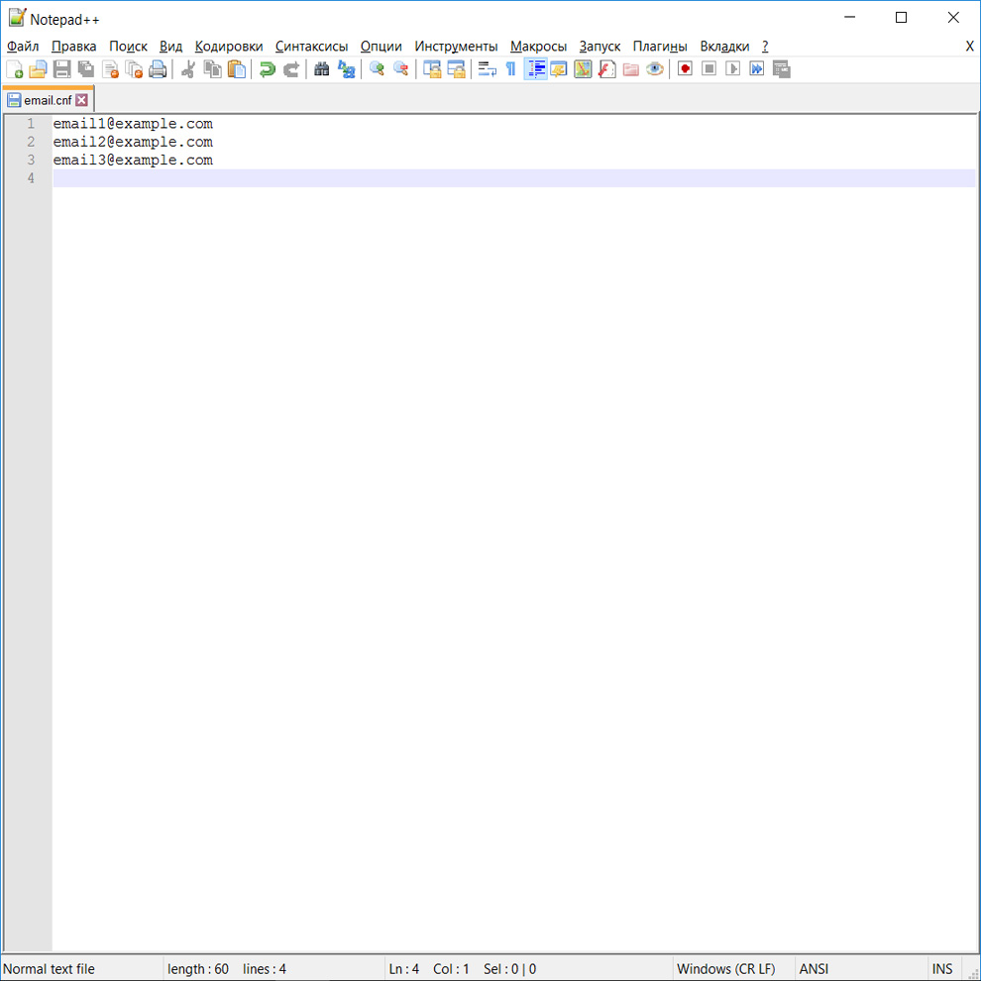

**Редактирование E-mail**

Изменить E-mail адрес, который привязан к формам заказа на одностраничном сайте можно в файле email.cnf. Для этого необходимо открыть файл в любом текстовом редакторе и заменить E-mail на нужный. Возможно указание нескольких адресов, по одному на строку.